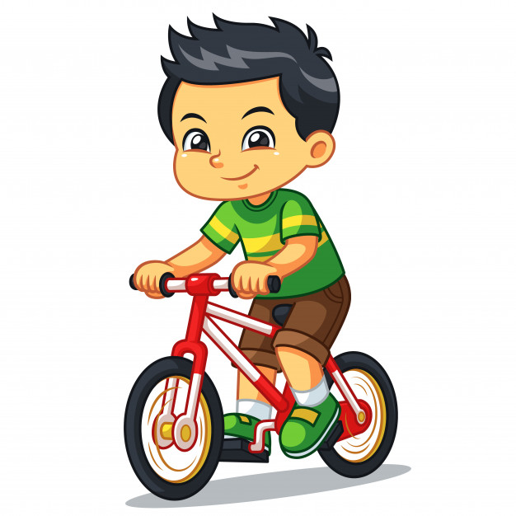
Żyrafki i Tygryski
04.06.2020

Wakacyjne wycieczki rowerowe

- Zabawy-ćwiczenia na rozpoczęcie dnia.

https://youtu.be/LNouuY9zrKQ

- Wiersz pt. Wyścig rowerem.

Kiedy rowerem pędzę w dal
i kręcę pedałami,
koledzy chcą dogonić mnie
i wtedy się ścigamy.

Kiedy rowerem pędzę w dal,
w uszach mi świszcze wiatr.
Zostawiam z tyłu łąkę , las,
pozdrawiam każdy kwiat.

Kiedy rowerem pędzę w dal,
drogę do mety znam.
Przyciskam mocniej, no i znów,
medal ze złota mam.

Odpowiedz na pytania:

-O czym opowiada wiersz?
-Czy na rowerze możemy jechać wszędzie gdzie chcemy?
-O czym należy pamiętać jeżdżąc na rowerze?
-Co wkładamy na głowę wsiadając na rower?

- A teraz piosenka edukacyjna- jak prawidłowo i bezpiecznie jeździć rowerem.

https://youtu.be/CkXSdjgvaAk

- Zestaw ćwiczeń ruchowych.

Rodzicu, przygotuj wstążkę ok.1,5m i zawiąż ją, kilka kulek z zgniecionej gazety,

spokojną muzykę.

Ćwiczenie pierwsze- dziecko maszeruje po pokoju raz na palcach raz na piętach.

Zmiana marszu po każdym okrążeniu pokoju.
Może być też marsz pełnymi stopami.

Ćwiczenie drugie- dziecko kładzie wstążkę na podłodze i układa ją w formie

okręgu. Staje w środku okręgu i przeciąga wstążkę przez całe

ciało od dołu do góry. Powtarzamy kilka razy.

Ćwiczenie trzecie- dziecko kładzie się na podłodze na brzuchu. Rodzic kładzie

złożoną na wpół wstążkę ,,Patyk "przed dzieckiem.

Maluch chwyta ją za końce i wyprostowane ręce unosi

w górę. Wykonujemy kilka razy.
Ćwiczenie czwarte- do ułożonej w okrąg wstążki, dziecko celuje i rzuca kulkami

z gazety. Można zacząć z bliska powoli zwiększając odległość.

Ćwiczenie piąte- dziecko kładzie się na podłodze i kręcąc nogami naśladuje

jazdę rowerem.

- Pokoloruj rowerowe malowanki.

Dziękuję.

Wanda Rutka

